TIÊU CHUẨN QUỐC GIA
TCVN 9163 : 2012
CÔNG TRÌNH THỦY LỢI - BẢN VẼ CƠ ĐIỆN - YÊU CÂU VỀ NỘI DUNG
Hydraulic structures - Electro-mechanic drawing - Content requirements
Lời nói đầu
TCVN 9163 : 2012 Công trình thủy lợi - Bản vẽ cơ điện - Yêu cầu về nội dung, được chuyển đổi từ 14TCN 170 - 2006: Yêu cầu về nội dung bản vẽ, khung tên và bảng kê vật liệu các bản vẽ cơ điện, theo quy định tại khoản 1 điều 69 của Luật Tiêu chuẩn và Quy chuẩn kỹ thuật và điểm a, khoản 1 điều 7 của Nghị định số 127/2007/NĐ-CP ngày 01 tháng 8 năm 2007 của Chính phủ quy định chi tiết thi hành một số điều của Luật Tiêu chuẩn và Quy chuẩn kỹ thuật.
TCVN 9163 : 2012 do Trung tâm Khoa học và Triển khai kỹ thuật thủy lợi thuộc trường Đại học Thủy lợi biên soạn, Bộ Nông nghiệp và Phát triển nông thôn đề nghị, Tổng cục Tiêu chuẩn Đo lường Chất lượng thẩm định, Bộ Khoa học và Công nghệ công bố.

CÔNG TRÌNH THỦY LỢI - BẢN VẼ CƠ ĐIỆN - YÊU CÂU VỀ NỘI DUNG
Hydraulic structures - Electro-mechanic drawing - Content requirements
1 Phạm vi áp dụng
Tiêu chuẩn này quy định nội dung và hình thức trình bày các bản vẽ thiết kế các thiết bị cơ khí, kết cấu thép và hệ thống điện (gọi tắt là bản vẽ cơ - điện).
2 Thuật ngữ và định nghĩa
2.1
Khung tên (Title sheet)
Nơi ghi các thông tin mang tính pháp lý của bản vẽ.
2.2
Ký hiệu bản vẽ (Drawing identification mark)
Gồm chữ cái latinh và số điền vào một ô quy định trong khung tên của từng bản vẽ phục vụ cho công tác chế tạo, lắp ráp, quản lý, lưu trữ và tra cứu được thuận lợi.
2.3
Bảng liệt kê (Piece list)
Bảng thống kê đầy đủ số lượng, khối lượng, chủng loại vật liệu và các thông số chính của cụm chi tiết, các chi tiết cấu thành sản phẩm thể hiện trong bản vẽ. Nhìn vào bản liệt kê có thể dễ dàng nhận biết chính xác số lượng và khối lượng các loại vật tư, thiết bị cần có để chế tạo sản phẩm cũng như phương pháp lắp ghép các bộ phận của sản phẩm.
2.4
Yêu cầu kỹ thuật ghi trong bản vẽ (Technical requirements in a drawing)
Những yêu cầu riêng về kỹ thuật được ghi bằng lời trong bản vẽ phải thực hiện trong quá trình chế tạo, lắp đặt, sử dụng mà trong bản vẽ chưa thể hiện được bằng các ký hiệu.
2.5
Ghi chú ghi trong bản vẽ (Notes)
Ghi bằng lời những chú ý khi sử dụng bản vẽ trong quá trình chế tạo và lắp đặt để không bị nhầm lẫn.
2.6
Khổ giấy tiêu chuẩn (Standard paper size)
Khổ giấy hình chữ nhật có tỷ lệ 2 cạnh là căn bậc 2 của 2 (xấp xỉ bằng 1,414). Các khổ giấy thường dùng trong các bản vẽ thiết kế gồm A0, A1, A2, A3 và A4. Diện tích của khổ giấy A0 quy định là 1 m². Các cạnh của khổ giấy A0 là 841 mm x 1 189 mm. Các khổ giấy từ A1 đến A5 có diện tích bằng 50 % diện tích khổ giấy trước (được chia bằng cách cắt khổ giấy trước theo đường cắt song song với cạnh ngắn). Kích thước các khổ giấy này như sau:
a) Khổ giấy A1: 594 mm x 841 mm:
b) Khổ giấy A2: 420 mm x 594 mm;
c) Khổ giấy A3: 297 mm x 420 mm;
d) Khổ giấy A4: 210 mm x 297 mm.
3 Yêu cầu về nội dung của bản vẽ cơ - điện
3.1 Yêu cầu chung
3.1.1 Các loại thiết bị cơ khí, cơ cấu máy hoặc chi tiết máy, kết cấu thép, các loại thiết bị điện, sơ đồ lắp đặt, sơ đồ nguyên lý điều khiển, sơ đồ nối điện, v.v… thể hiện trong bản vẽ cơ - điện gọi chung là đối tượng thiết kế. Mức độ chi tiết về nội dung cần thể hiện trong bản vẽ tuỳ thuộc vào giai đoạn thiết kế và loại đối tượng được thiết kế, nhưng đều phải đáp ứng yêu cầu sau:
a) Mô tả chính xác hình dạng, kích thước, loại vật liệu dùng để chế tạo và yêu cầu kỹ thuật phải đạt được của đối tượng thiết kế;
b) Chỉ rõ vị trí lắp đặt của đối tượng thiết kế trong bố trí tổng thể hoặc trong cụm chi tiết có nhiều đối tượng thiết kế khác nhau;
c) Thông tin trong bản vẽ bảo đảm đủ điều kiện để tính toán khối lượng và dự toán thiết kế;
e) Điền đầy đủ các thông tin quy định trong khung tên, xem phụ lục A.
3.2 Bản vẽ cơ khí
Ngoài quy định chung, nội dung bản vẽ cơ khí phải đáp ứng các yêu cầu sau:
a) Thể hiện được cấu trúc và nguyên lý hoạt động của cơ cấu máy;
b) Bản vẽ lắp tổng thể phải chỉ rõ các cụm chi tiết sẽ được lắp ghép vào nhau, bản vẽ cụm chi tiết phải chỉ rõ các chi tiết được lắp vào nhau;
c) Các hình chiếu, mặt cắt, hình cắt thể hiện rõ ràng các phần lắp ghép bị khuất;
d) Mỗi chi tiết chỉ được mang một số hiệu và ký hiệu riêng;
e) Mỗi phần kết cấu thép hàn trong bản vẽ lắp được mang một số hiệu và ký hiệu riêng như một chi tiết gia công;
f) Có đủ các quy định về chỉ tiêu kỹ thuật khi gia công chế tạo và lắp ráp phù hợp với yêu cầu của từng giai đoạn thiết kế như dung sai lắp ghép, dung sai kích thước, dung sai hình dạng, độ chính xác chi tiết chế tạo, yêu cầu kỹ thuật, điều kiện gia công, lắp ráp v.v…
3.3 Bản vẽ kết cấu thép cơ khí thủy công
Ngoài quy định chung, nội dung bản vẽ kết cấu thép cơ khí thủy công phải đáp ứng các yêu cầu sau:
a) Thể hiện được nguyên lý hoạt động của kết cấu thép khi liên kết với bộ phận cơ khí;
b) Bản vẽ lắp phải chỉ rõ các chi tiết sẽ được ghép vào nhau và loại liên kết được sử dụng (bu lông, đinh tán, hàn, v.v..);
c) Các chi tiết cấu thành cùng loại, cùng kích thước chỉ được mang một số hiệu riêng theo thứ tự trong bảng liệt kê;
d) Có đủ các quy định về yêu cầu kỹ thuật khi gia công chế tạo và lắp ráp phù hợp với yêu cầu của từng giai đoạn thiết kế như dung sai kích thước và dung sai lắp ráp, hình dạng và kích thước mối hàn hoặc các mối ghép bằng bu lông, đinh tán, v.v…
3.4 Bản vẽ thiết kế điện
3.4.1 Bản vẽ mặt bằng, mặt cắt bố trí điện phải phù hợp với mặt bằng bố trí tổng thể của công trình và thể hiện được các nội dung chính sau:
a) Hướng tuyến đường dây cao thế và vị trí đặt trạm biến áp;
b) Vị trí các công trình được lắp đặt hệ thống điện;
c) Vị trí các tuyến đường dây hạ thế, tuyến cáp điện và bố trí thiết bị điện tại các gian phân phối điện, phòng điều khiển trung tâm, gian máy …;
d) Vị trí đặt hệ thống tiếp địa an toàn, chống sét, hệ thống điện chiếu sáng (trong nhà và ngoài trời).
3.4.2 Mặt bằng, mặt cắt bố trí điện trạm biến áp phải thể hiện được các nội dung chính sau:
a) Bố trí các máy biến áp và thiết bị đóng cắt, đo lường, bảo vệ;
b) Bố trí hệ thống xả dầu sự cố và phòng cháy;
c) Bố trí các tuyến cáp dẫn điện từ trạm biến áp đến tủ phân phối điện;
d) Bố trí hệ thống chống sét;
e) Bố trí hệ thống nối đất an toàn.
3.4.3 Mặt bằng và cắt dọc tuyến đường dây cung cấp điện phải thể hiện được các nội dung sau:
a) Vị trí điểm đấu điện và vị trí các cột điện. Tại mỗi vị trí cột điện phải thể hiện rõ loại cột, loại móng, loại xà, loại sứ, loại dây dẫn điện, loại dây néo, móng néo và loại tiếp địa;
b) Vị trí trạm biến áp;
c) Vị trí đặt chống sét cho đường dây.
3.4.4 Sơ đồ nối điện chính và sơ đồ điện tự dùng phải thể hiện được các nội dung sau:
a) Cấp điện áp của đường dây cung cấp điện (cao thế) và cấp điện áp phía hạ thế;
b) Loại và đặc tính kỹ thuật của các thiết bị đóng cắt, đo lường, bảo vệ phía cao thế và phía hạ thế của các máy biến áp;
c) Loại và đặc tính kỹ thuật của các máy biến áp chính và máy biến áp tự dùng;
d) Loại và đặc tính kỹ thuật của các thiết bị đóng cắt, điều khiển, đo lường và bảo vệ của các phụ tải;
e) Đặc tính kỹ thuật, chức năng và nhiệm vụ của các phụ tải;
f) Đặc tính kỹ thuật của các cáp điện lực, dây dẫn và thanh cái.
3.4.5 Sơ đồ nguyên lý điều khiển, đo lường, bảo vệ và tín hiệu phải thể hiện được các nội dung sau:
a) Nguồn điều khiển và các thiết bị điều khiển;
b) Các loại bảo vệ và thiết bị bảo vệ;
c) Các thiết bị đo lường;
d) Các thiết bị báo tín hiệu.
3.4.6 Sơ đồ nguyên lý các thiết bị đo lường, tin học và thông tin phục vụ quản lý vận hành phải thể hiện được các đấu nối giữa các thiết bị đo, tin học và thông tin.
3.4.7 Sơ đồ nguyên lý chiếu sáng phải thể hiện được đầy đủ nguồn cấp điện điện, các thiết bị đóng cắt, bảo vệ và các thiết bị chiếu sáng. Các thiết bị chiếu sáng phải lựa chọn phù hợp với mục đích sử dụng và nên dùng các thiết bị thông dụng trên thị trường đồng thời phải đảm bảo các yêu cầu về độ rọi trong các quy định hiện hành.
3.4.8 Bản vẽ thiết kế chế tạo tủ bảng điện phải thể hiện được các nội dung chính sau:
a) Bố trí các thiết bị trong tủ điện:
- Các thiết bị bảo vệ, đo lường và tín hiệu bố trí trên mặt trước của tủ điện;
- Các thiết bị chính như áp tô mát, công tắc tơ, máy cắt v.v.... đặt bên trong tủ;
- Các thiết bị đều phải có ký hiệu bằng các chữ số 1, 2, 3, 4.… phù hợp với số thứ tự trong bảng kê thiết bị vật liệu chính;
b) Yêu cầu chế tạo vỏ tủ điện, trong đó cần quy định rõ loại vật liệu chế tạo, phương pháp bảo vệ bề mặt kim loại, chiều dầy lớp sơn phủ bề mặt vỏ tủ điện…).
3.4.9 Các bản vẽ chế tạo giá đỡ cáp, giá đỡ bảng tủ điện và các chi tiết kết cấu thép khác trong bản vẽ điện phải quy định rõ loại vật liệu chế tạo, loại bảo vệ bề mặt kim loại, chiều dầy lớp sơn phủ.
3.4.10 Bản vẽ hệ thống điện chiếu sáng trong nhà và điện sinh hoạt cần thể hiện rõ vị trí và chiều cao lắp đặt thiết bị, phương pháp đi dây từ bảng điện đến các thiết bị (loại dây, đi chìm hay nổi).
3.4.13 Bản vẽ lắp đặt hệ thống điện chiếu sáng ngoài trời cần thể hiện rõ vị trí các cột đèn và kết cấu cột đèn chiếu sáng, sơ đồ tuyến cáp, bố trí tủ điện chiếu sáng (bố trí thiết bị trong tủ, sơ đồ đấu lắp).
4 Yêu cầu về khung tên dùng cho bản vẽ cơ – điện
4.1 Yêu cầu chung về khung tên
4.1.1 Thể hiện được tính pháp lý của bản vẽ thiết kế: phải ghi rõ họ tên, chức vụ người thiết kế, người kiểm tra, chủ nhiệm đồ án và cơ quan chuyên ngành phụ trách để thể hiện quyền tác giả và trách nhiệm chất lượng sản phẩm được tạo ra.
4.1.2 Cung cấp đủ các thông tin cần thiết, bao gồm tên sản phẩm, chức năng của bản vẽ, bước thiết kế, vị trí công trình áp dụng, tỷ lệ bản vẽ, thời gian hoàn thành.
4.1.3 Tính lô gích, dễ theo dõi, dễ tìm: số hiệu bản vẽ thể hiện được chức năng của chúng và mối liên quan trong tổng thể các bản vẽ của bộ phận máy được thể hiện. Nhìn vào khung tên có thể nhận ngay được bộ phận trong bản vẽ thuộc loại nào, lắp ráp với bộ phận nào.
4.2 Kết cấu khung tên
4.2.1 Kết cấu khung tên bản vẽ cơ khí
4.2.1.1 Kết cấu khung tên và ghi các thành phần trong khung tên bản vẽ lắp quy định tại hình A.1 của phụ lục A.
4.2.1.2 Đánh số ký hiệu bản vẽ trong khung tên và cột ký hiệu trong bảng liệt kê: có thể đánh số theo cấu trúc dạng cây (xem hình A.2), theo sơ đồ 4 số (xem hình A.3) hoặc theo sơ đồ 6 số (xem hình A.4).
4.2.1.3 Kết cấu khung tên và ghi các thành phần trong khung tên bản vẽ chi tiết cơ khí quy định tại hình A.5 của phụ lục A.
4.2.2 Kết cấu khung tên bản vẽ kết cấu thép
Kết cấu khung tên và ghi các thành phần trong khung tên bản thiết kế kết cấu thép tương tự như đối với bản thiết kế chi tiết, quy định tại hình A.8 của phụ lục A.
4.2.3 Kết cấu khung tên bản vẽ điện
4.2.3.1 Khung tên bản vẽ điện lấy theo bản vẽ lắp cơ khí.
4.2.3.2 Các hạng mục cần thiết trong khung tên bản vẽ điện:
a) Ký hiệu bản vẽ điện: Nº - ab - ĐN - c
trong đó:
a là số hiệu công trình;
b là giai đoạn thiết kế, được ký hiệu như sau:
Quy hoạch: | A;
Lập báo cáo đầu tư: | B;
Lập dự án đầu tư: | C;
Lập thiết kế kỹ thuật: | D;
Lập bản vẽ thi công: | Đ;
Lập báo cáo kinh tế - kỹ thuật: | CĐ;
c là số hiệu bản vẽ. Nếu bản vẽ có nhiều bản vẽ chi tiết kèm theo thì bản vẽ chính phải có khung tên chính và bảng kê thiết bị vật liệu còn các bản vẽ kèm theo chỉ cần khung tên phụ và số hiệu bản vẽ. Nếu bản vẽ có n bản vẽ kèm theo thì bản vẽ chính đánh số 01/n còn các bản vẽ kèm theo đánh số thứ tự từ (i+1)/n đến n/n trong đó i là số thứ tự của bản vẽ kèm theo.
Ví dụ bản vẽ có 10 bản vẽ kèm theo thì số hiệu các bản vẽ ghi như sau:
Số hiệu bản vẽ chính: N0- 52D - ĐN - 05 - 01/10;
Số hiệu bản vẽ kèm theo: từ 05 - 02/10 đến 05 -10/10.
4.2.3.3 Kích thước các bản vẽ điện nên sử dụng khổ giấy tiêu chuẩn A3. Các bản vẽ phải đóng thành quyển để dễ bảo quản theo dõi.
5 Yêu cầu về bảng liệt kê dùng cho bản vẽ cơ - điện
5.1 Yêu cầu chung
5.1.1 Đầy đủ thông tin: bảng liệt kê phải phản ánh đầy đủ các thứ tự, kí hiệu chi tiết, tên chi tiết, kích thước bao chi tiết, số lượng và khối lượng chi tiết trong bản vẽ. Bản liệt kê không được bỏ sót bấy kỳ chi tiết nào dù có khối lượng rất nhỏ.
5.1.2 Tạo điều kiện thuận lợi cho gia công: bảng liệt kê giúp cho việc định dạng kết cấu chi tiết, nguyên lý hoạt động, khối lượng từng chi tiết và tổng thể để chọn phôi, dự trù vật liệu, lập dự toán.
6.1.3 Tạo điều kiện thuận lợi cho lắp ráp: phản ánh được đầy đủ các thông tin của các bộ phận, cụm chi tiết theo thứ tự lắp ráp.
5.2 Bảng liệt kê dùng cho bản vẽ lắp cơ khí
5.2.1 Kết cấu bản liệt kê bản vẽ lắp cơ khí quy định tại hình A.6 của phụ lục A.
5.2.2 Bản liệt kê được đặt phía trên của khung tên và liên kết với khung tên thành một khối. Trường hợp số chi tiết quá nhiều thì bảng liệt kê được phát triển nối tiếp sang bên trái của khung tên.
5.2.3 Cách ghi các thành phần trong bản liệt kê bản vẽ lắp cơ khí quy định tại hình A.7 của phụ lục A.
5.3 Bảng liệt kê dùng cho bản vẽ kết cấu thép
Kết cấu, kích thước bản liệt kê và cách ghi các thành phần trong bản liệt kê kết cấu thép quy định tại hình B.8 của phụ lục B.
5.4 Bản liệt kê dùng cho bản vẽ lắp điện
5.4.1 Kết cấu bản liệt kê bản vẽ lắp điện quy định tại hình A.9 của phụ lục A.
5.4.2 Các hạng mục cần ghi trong bảng liệt kê như sau:
a) Bước thiết kế cơ sở: liệt kê tất cả các thiết bị đóng cắt và bảo vệ chính theo ghi chú của hình A.9 phụ lục A;
b) Bước thiết kế kỹ thuật và bước thiết kế bản vẽ thi công:
1) Liệt kê tên, đặc tính kỹ thuật và số lượng các thiết bị chính như máy phát điện, động cơ điện, máy biến áp v.v…;
2) Liệt kê tên, đặc tính kỹ thuật và số lượng các thiết bị đóng cắt và bảo vệ chính như máy cắt, áp tô mát, cầu dao cách ly, cầu chảy, công tắc tơ, khởi động từ;
3) Liệt kê tên, đặc tính kỹ thuật và số lượng các thiết bị đo lường, điều khiển, tín hiệu và bảo vệ;
4) Liệt kê tên, đặc tính kỹ thuật và số lượng các thiết bị điện chính trong các tủ bảng điện;
5) Liệt kê tên, đặc tính kỹ thuật và số lượng các thiết bị đo, thiết bị tin học và thông tin phục vụ quản lý vận hành trong công trình đầu mối;
6) Liệt kê tên, đặc tính kỹ thuật, số lượng và khối lượng các cáp điện lực và cáp kiểm tra;
7) Liệt kê tên, đặc tính kỹ thuật, số lượng và khối lượng các thiết bị vật liệu trong trạm biến áp (bao gồm các thiết bị lắp đặt và phần kiến trúc trạm);
8) Kê tên, đặc tính kỹ thuật, số lượng và khối lượng các thiết bị vật liệu xây dựng đường dây cung cấp điện;
c) Đối với dự án thiết kế một bước (chỉ phải lập báo cáo kinh tế - kỹ thuật), nội dung của bản liệt kê bản vẽ lắp điện thực hiện theo khoản b của 5.4.2.
5.4.3 Bảng kê thiết bị vật liệu của các bản vẽ kết cấu chi tiết phần xây lắp điện tương tự như đối các bản vẽ thiết kế công trình xây dựng khác.
6 Yêu cầu về chữ và số dùng trong bản vẽ cơ - điện
6.1 Phông chữ (kiểu chữ) và số dùng trong bản vẽ phải chân phương. Không nên dùng quá hai kiểu phông chữ trong cùng một bản vẽ. Chữ viết và số thể hiện trong các bản vẽ phải rõ ràng, chính xác, cân đối, hài hoà với các hình trong bản vẽ và không bị cắt hoặc bị phân cách bởi bất kỳ đường nét và ký hiệu nào của hình vẽ.
6.2 Kích thước của chữ và số (font size) phụ thuộc vào kích thước khổ giấy vẽ, kích thước khoảng trống dùng để viết chữ và điền số, kích thước ô chữ trong khung tên và trong bảng liệt kê nhưng không nhỏ hơn cỡ 9 đối với kiểu chữ Arial, cỡ 10 đối với kiểu chữ Times New Roman hoặc cỡ tương đương khi dùng kiểu chữ khác với hai kiểu chữ nói trên.

PHỤ LỤC A
(Quy định)
KHUNG TÊN VÀ GHI CÁC NỘI DUNG TRONG KHUNG TÊN
Đơn vị tính bằng milimét
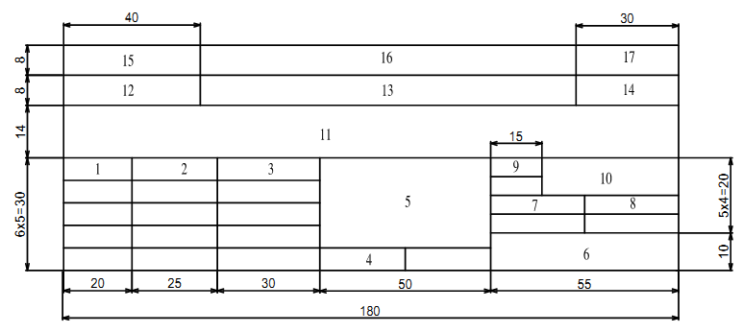
CHÚ THÍCH :
Cột 1: Ghi chức danh của những người có liên quan đến bản vẽ thiết kế như giám đốc, chủ nhiệm dự án, chủ nhiệm thiết kế, người thiết kế, người kiểm tra;
Cột 2: Chữ ký của những người ghi ở cột 1;
Cột 3: Ghi họ và tên của những người tham gia theo cột 1 và cột 2; Cột 4: Ghi ngày hoàn thành thiết kế để trình duyệt;
Khuông 5: Tên bộ phận thể hiện trên bản vẽ;
Khuông 6: Số hiệu của bản vẽ (đánh theo phương pháp hình cây, quy định tại 4.2.1.2); Cột 7: Ghi tờ số trên số tờ của bản vẽ mang cùng số hiệu trên khung tên này;
Cột 8: Ghi khối lượng tổng của các bộ phận trong bản vẽ;
Cột 9: Ghi tỷ lệ của bộ phận chính trong bản vẽ;
Khuông 10: Ghi số hiệu lưu trữ hồ sơ theo công trình của cơ quan thiết kế;
Khuông 11: Ghi tên bộ phận trong bản vẽ sẽ được lắp ở vị trí nào trên công trình;
Khuông 12: Ghi bước thiết kế (cơ sở, thiết kế kỹ thuật, bản vẽ thi công);
Khuông 13: Ghi tên công trình sẽ lắp đặt thiết bị;
Khuông 14: Tên tỉnh, thành phố nơi xây dựng công trình; Khuông 15: Ghi tên chủ đầu tư;
Khuông 16: Ghi tên cơ quan thiết kế (mang tính pháp nhân) và lô gô của cơ quan thiết kế (nếu có). Lô gô bố trí ở phía ngoài cùng bên trái của khuông này;
Khuông 17: Ghi năm thực hiện dự án;
Hình A.1 - Cấu trúc và kích thước khung tên bản vẽ lắp
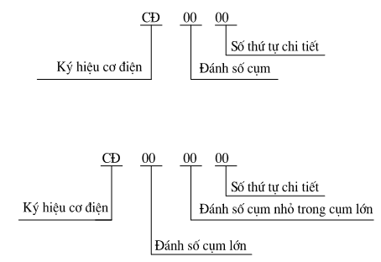
Hình A.2 - Đánh số bản vẽ thiết kế theo cấu trúc dạng cây
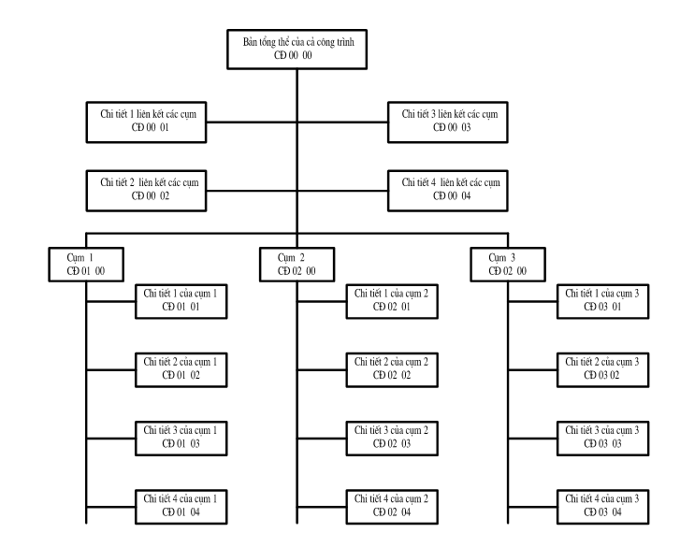
Hình A.3 - Đánh số bản vẽ thiết kế theo sơ đồ 4 số
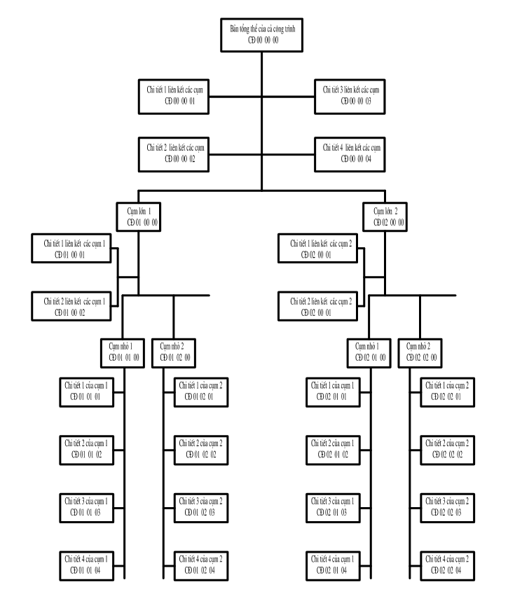
Hình A.4 - Đánh số bản vẽ thiết kế theo sơ đồ 6 số
Đơn vị tính bằng milimét
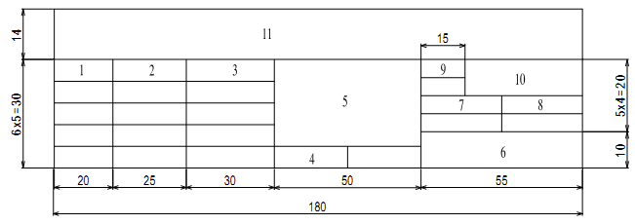
CHÚ THÍCH :
Cột 1, cột 2 và cột 3: Ghi chức danh, chữ ký, họ và tên của những người có liên quan đến bản vẽ thiết kế như giám đốc, chủ nhiệm dự án, chủ nhiệm thiết kế, người thiết kế, người kiểm tra;
Cột 4: Ghi ngày hoàn thành bản vẽ;
Cột 5: Ghi tên chi tiết thể hiện trên bản vẽ;
Cột 6: Số hiệu của bản vẽ chi tiết cơ khí hay phần kết cấu thép;
Cột 7: Ghi vật liệu chế tạo chi tiết trong bản vẽ;
Cột 8: Ghi khối lượng chi tiết trong bản vẽ hay tổng khối lượng của phần kết cấu thép;
Cột 9: Ghi tỷ lệ bản vẽ;
Cột 10: Ghi số hiệu lưu trữ hồ sơ theo công trình của cơ quan thiết kế;
Cột 11: Ghi tên bộ phận trên công trình.
Nếu chi tiết quá nhỏ, có thể vẽ trên khổ giấy A4 còn khung tên chi tiết có thể lược bỏ cho đơn giản, nhưng phải có các thông tin sau: Tên chi tiết, số hiệu chi tiết, vật liệu chế tạo, tỷ lệ và khối lượng chi tiết.
Hình A.5 - Cấu trúc và kích thước khung tên bản vẽ chi tiết cơ khí
Đơn vị tính bằng milimét
4
3
2
1 |  |  |  |  |  |  |  | 8
TT | Ký hiệu | Tên gọi | Kích thước | Số lượng | 1 cái | Cả bộ | Ghi chú | 10
 |  |  |  |  | Khối lượng, kg |  | Ghi chú | 10
10 | 30 | 45 | 35 | 10 | 15 x 2 = 30
180
Hình A.6 - Mẫu bảng liệt kê dùng cho bản vẽ lắp cơ khí
4 | TCVN 87-63 |  | Đai ốc |  | M24 |  | 32 |  | - |  | -
3 | CĐ 01 00 02 |  | Bu lông móng |  | M24 x 80 |  | 16 |  | 0,35 |  | 5,6
2 | CĐ 01 00 01 |  | Đế máy vít |  |  |  | 1 |  | 198,0 |  | 198,0
1 | CĐ 01 00 00 |  | Máy vít kép |  |  |  | 1
TT | Ký hiệu |  | Tên gọi |  | Kích thước |  | Số lượng |  | 1 cái |  | Cả bộ |  |  |  | Ghi chú
 |  |  |  |  |  |  |  |  | Khối lượng, kg |  |  |  |  |  | Ghi chú
BỘ NÔNG NGHIỆP VÀ PTNT TRƯỜNG ĐẠI HỌC THỦY LỢI |  |  | TRUNG TÂM KHOA HỌC VÀ TRIỂN KHAI KỸ THUẬT THỦY LỢI |  |  |  |  |  |  |  |  |  | 2010
TKKT |  |  | HỒ CHỨA NƯỚC KC |  |  |  |  |  |  |  |  |  | Tỉnh QN
CỐNG LẤY NƯỚC
Giám đốc |  |  |  | Nguyễn Văn A |  | THIẾT BỊ CƠ KHÍ  BẢN VẼ LẮP |  |  |  | Tỷ lệ |  | N⁰ 425D-07-02
Chủ nhiệm CT |  |  |  | Trần Văn B |  |  |  |  |  | 1/20
Chủ nhiệm Đ.A |  |  |  | Lê Văn C |  |  |  |  |  | Tờ số/số tờ |  |  |  | Khối lượng, kg
Thiết kế |  |  |  | Phạm Ngọc D |  |  |  |  |  | 1/1 |  |  |  | 5 393
Kiểm tra |  |  |  | Vũ Hữu H |  | Ngày hoàn thành |  | 15/3/2010 |  | CĐ 01 00 00
CHÚ THÍCH:
1) Cột “TT”: ghi thứ tự các cụm hay chi tiết cấu thành được đánh số theo thứ tự trên bản vẽ. Số TT được đánh từ dưới lên trên cho đến hết tất cả các chi tiết;
2) Cột “Ký hiệu”: ghi ký hiệu (bằng số) bản vẽ các cụm hoặc chi tiết cấu thành sản phẩm hoặc ghi tên tiêu chuẩn của sản phẩm đã được tiêu chuẩn hóa;
3) Cột “Tên gọi”: ghi tên của các cụm hoặc chi tiết cấu thành sản phẩm theo thứ tự đánh số trong bản vẽ;
4) Cột “Kích thước”: ghi kích thước bao của sản phẩm. Đối với sản phẩm đã được tiêu chuẩn hóa thì ghi quy cách sản phẩm, ví dụ: bu lông M30 x 75;
5) Cột “Số lượng”: ghi tổng số lượng bộ phận theo thứ tự được đánh số trên bản vẽ;
6) Cột “Khối lượng”: ghi khối lượng của một bộ phận hoặc một chi tiết và tổng khối lượng của bộ phận hoặc số chi tiết có trong bản vẽ lắp;
7) Cột “Ghi chú”: ghi các chỉ dẫn phụ nhằm tạo điều kiện thuận lợi cho lập kế hoạch và tổ chức sản xuất sản phẩm.
Hình A.7 - Cách ghi khung tên và bảng liệt kê bản vẽ thiết kế cơ - điện
Đơn vị tính bằng milimét
4 |  |  |  |  |  |  |  | 8
3
2
1
TT | Tên gọi | Kích thước | Vật liệu | Số lượng | 1 cái | Cả bộ | Ghi chú | 10
 |  |  |  |  | Khối lượng, kg |  | Ghi chú | 10
10 | 40 | 45 | 25 | 10 | 15 x 2 = 30 |  | 20
180
CHÚ THÍCH:
1) Cột “TT”: ghi thứ tự các chi tiết cấu thành kết cấu được đánh số theo thứ tự trên bản vẽ;
2) Cột “Tên gọi”: ghi tên các chi tiết cấu thành sản phẩm kết cấu thép theo thứ tự đánh số trong bản vẽ;
3) Cột ”Kích thước”: ghi kích thước bao của chi tiết sản phẩm. Đối với sản phẩm đã được tiêu chuẩn hóa thì ghi quy cách sản phẩm, ví dụ L75x75x5 – 3 000;
4) Cột “Vật liệu”: ghi ký hiệu loại vật liệu theo TCVN hay tiêu chuẩn của một quốc gia khác được sử dụng để chế tạo chi tiết theo thứ tự trong bản vẽ lắp để hàn;
5) Cột “Số lượng”: ghi tổng số lượng chi tiết theo thứ tự được đánh số trên bản vẽ;
6) Cột ”Khối lượng”: ghi khối lượng của một bộ phận hoặc một chi tiết và tổng khối lượng của bộ phận hoặc số chi tiết có trong bản vẽ lắp để hàn;
Cột “Ghi chú”: ghi các chỉ dẫn phụ nhằm tạo điều kiện thuật lợi cho lập kế hoạch và tổ chức sản xuất sản phẩm.
Hình A.8 - Mẫu bảng liệt kê dùng cho bản vẽ kết cấu thép
TT | Ký hiệu | Tên  (Tên thiết bị vật liệu) | Loại  (Đặc tính kỹ thuật) | Đơn vị | Số lượng | Ghi chú
1 | T1 | Máy biến áp | 1 000 KVA - 35/0,4 kV | Cái | 2
2 | AT1 | Áp tô mát tổng | SA - 3P - 1 600 - 600V |  | 2
3
4
5
CHÚ THÍCH:
1) Kê tên, đặc tính kỹ thuật và số lượng các thiết bị điện chính như máy phát điện, động cơ điện, máy biến áp;
2) Kê tên, đặc tính kỹ thuật và số lượng các thiết bị đóng cắt và bảo vệ chính;
3) Kê tên, đặc tính kỹ thuật và số lượng các thiết bị đo lường và bảo vệ chính như đo dòng điện, đo điện áp v.v... và khối lượng các bảo vệ chính;
4) Kê tên, đặc tính kỹ thuạt và số lượng các tủ bảng điện;
5) Kê tên, đặc tính kỹ thuật và số lượng các thiết bị đo, thiết bị tin học và thông tin phục vụ quản lý vận hành công trình đầu mối;
6) Kê tên, đặc tính kỹ thuật và số lượng các cáp điện lực;
7) Kê tên, đặc tính kỹ thuật và chiều dài tuyến đường dây cung cấp điện.
Hình A.9 - Mẫu bảng liệt kê dùng cho bản vẽ thiết bị điện

PHỤ LỤC B
(Quy định)
GẤP BẢN VẼ
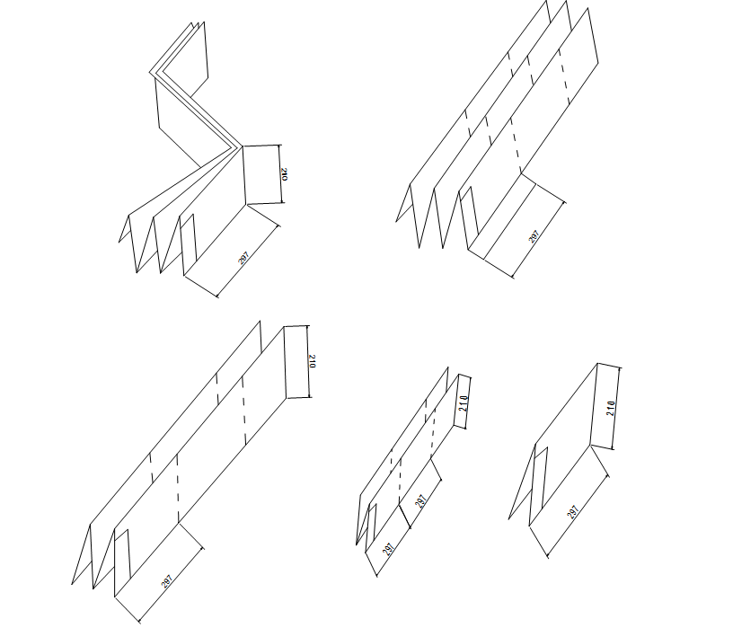
Hình B.1 – Các phương pháp gấp bản vẽ

MỤC LỤC
Lời nói đầu
1 Phạm vi áp dụng:
2 Thuật ngữ và định nghĩa
3 Yêu cầu về nội dung của bản vẽ cơ điện
3.1 Yêu cầu chung
3.2 Bản vẽ cơ khí
3.3 Bản vẽ kết cấu thép cơ khí thủy công
3.4 Bản vẽ thiết kế điện
4 Yêu cầu về khung tên dùng cho bản vẽ cơ - điện
4.1 Yêu cầu chung về khung tên
4.2 Kết cấu khung tên
5. Yêu cầu về bảng liệt kê dùng cho bản vẽ cơ - điện
5.1 Yêu cầu chung
5.2 Bảng liệt kê dùng cho bản vẽ lắp cơ khí
5.3 Bảng liệt kê dùng cho bản vẽ kết cấu thép
5.4 Bản liệt kê dùng cho bản vẽ lắp điện
6 Yêu cầu về chữ và số dùng trong bản vẽ cơ - điện
Phụ lục A (Quy định): Khung tên và ghi các nội dung trong khung tên
Phụ lục B (Quy định): Gấp bản vẽ

